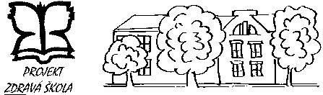
Základní škola a Mateřská škola Kladno, Doberská 323, 272 04 Kladno
Tel.: 312 263 087 DS: c5mfdza
web: www.6zskladno.cz e-mail: info@6zskladno.cz
Škola podporující zdraví, Škola udržitelného rozvoje

Žádost rodičů o uvolnění z předmětu tělesná výchova

Řediteli
ZŠ a MŠ Kladno, Doberská 323

Žádost o uvolnění z vyučování předmětu tělesná výchova

Žádám o uvolnění mého syna/dcery……............................................................................,

narozen/a……………….,bydliště…………………………………………………………,

třída.............z výuky tělesné výchovy ze zdravotních důvodů.

Žádám (nežádám), aby můj syn (moje dcera) nenavštěvoval(a) hodiny tělesné výchovy,

které jsou v rozvrhu zařazeny jako poslední.

V............................... dne........................

Jméno a podpis zákonného zástupce:

Příloha: lékařské doporučení ……………………………………………

……………………………………………

